|  |
| --- |
| **Министерство образования и науки Российской Федерации**  Федеральное государственное автономное образовательное учреждение  Высшего образования  **«НАЦИОНАЛЬНЫЙ ИССЛЕДОВАТЕЛЬСКИЙ**  **ТОМСКИЙ ПОЛИТЕХНИЧЕСКИЙ УНИВЕРСИТЕТ»** |

Инженерная школа информационных технологий и робототехники

Направление «Прикладная математика и информатика»

**ЛАБОРАТОРНАЯ РАБОТА 5**

Метод канонический корреляций.

Выполнил

|  |  |  |
| --- | --- | --- |
| Студент гр. 0В01 |  | Белясов А.А. |
|  | (Подпись студента) |  |

Проверил преподаватель

|  |  |  |
| --- | --- | --- |
|  |  | Шинкеев М.Л. |
|  | (Подпись преподавателя) |  |

Томск – 2022 г.

**Метод канонических корреляций**

В таблице (файл “Данные” лист “Показатели”) приведены значения показателей производственной деятельности для 53 предприятий машиностроения. Использовались следующие показатели: Y1 - производительность труда; Y2 – индекс снижения себестоимости продукции; Y3 – рентабельность; X1 – трудоемкость единицы продукции; X2 – удельный вес рабочих в составе ППП; X3 – удельный вес покупных изделий; X4 – коэффициент сменности оборудования; X5 –премии и вознаграждения на одного работника; X6 – удельный вес потерь от брака; X7 – фондоотдача; X8 – среднегодовая численность ППП; X9 – среднегодовая стоимость ОПФ; X10 – среднегодовой фонд заработной платы ППП; X11 – фондовооруженность труда; X12 – оборачиваемость нормируемых оборотных средств; X13 - оборачиваемость ненормируемых оборотных средств; X14 – непроизводственные расходы.

Требуется для выбранных в соответствии с вариантом факторов (смотри таблицу 1) провести канонический анализ для двух групп факторов Y и X:

1. Найти оценки канонических переменных (найти канонические веса, использующиеся для вычисления значений канонических переменных) и канонических корреляций.
2. Произвести оценку значимости полученных канонических корреляций и, соответственно, отсеять незначимые пары канонических переменных. Записать выражения для значимых канонических переменных через исходные признаки.
3. Найти корреляции между каноническими переменными и переменными из каждого множества Y и X (координаты векторов канонических нагрузок).
4. Вычислить извлеченную дисперсию каждой канонической переменной и совокупностью канонических переменных (для каждого множества) и определить избыточность каждого множества исходных данных.



**Ход работы:**

1. Найти оценки канонических переменных (найти канонические веса, использующиеся для вычисления значений канонических переменных) и канонических корреляций.

Собственные векторы матрицы  и оценки канонических корреляций:

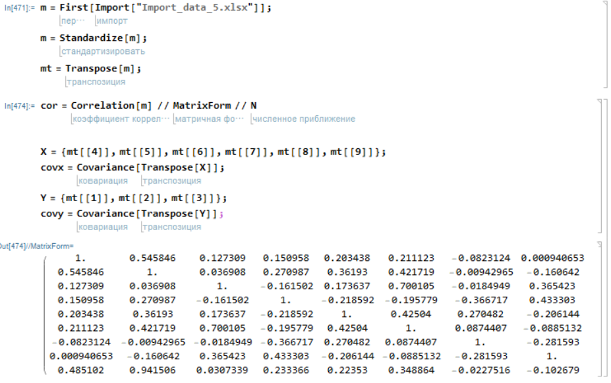

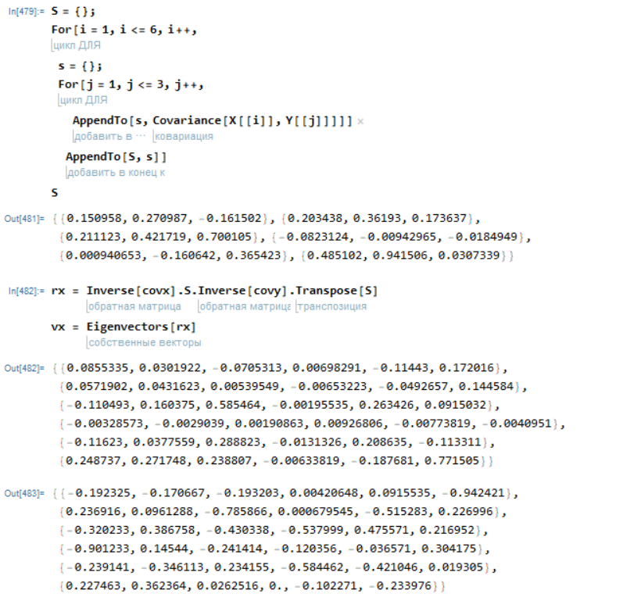

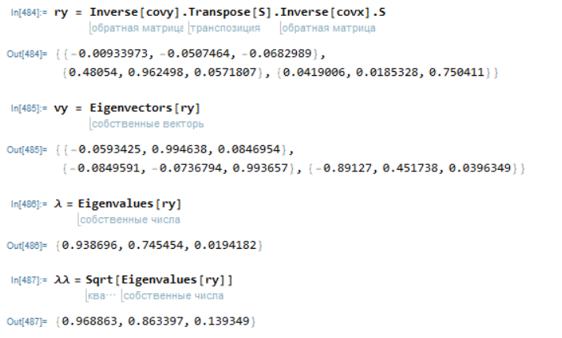

Собственные векторы матрицы , удовлетворяющие условию :

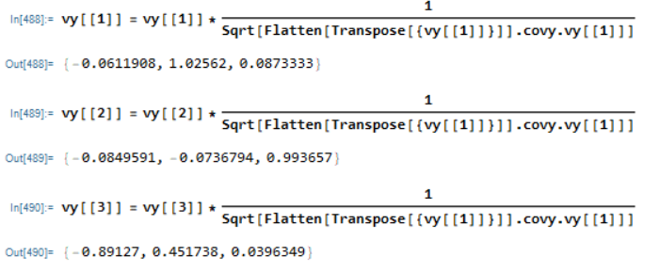

Векторы

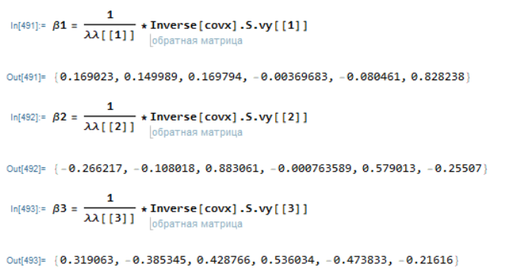

Таким образом, три пары оценок канонических переменных имеют вид:

;

1. Произвести оценку значимости полученных канонических корреляций и, соответственно, отсеять незначимые пары канонических переменных. Записать выражения для значимых канонических переменных через исходные признаки.

Оценка значимости полученных канонических корреляций:

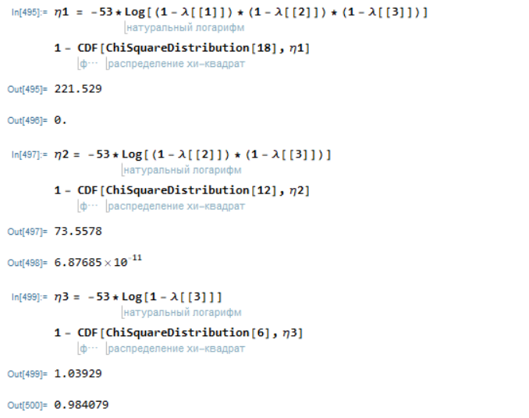

Первые два коэффициента канонических корреляций значимы.

Оставляем две пары канонических корреляций

;

1. Найти корреляции между каноническими переменными и переменными из каждого множества Y и X (координаты векторов канонических нагрузок).

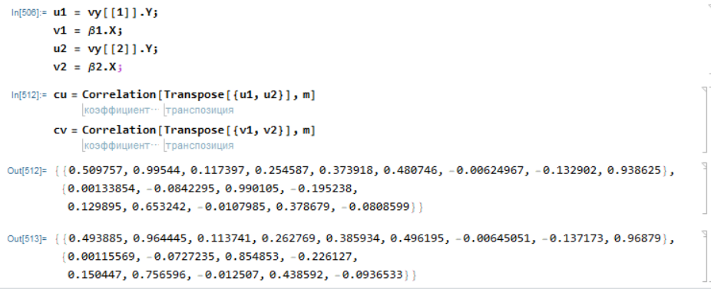

1. Вычислить извлеченную дисперсию каждой канонической переменной и совокупностью канонических переменных (для каждого множества) и определить избыточность каждого множества исходных данных.

Извлеченная дисперсия

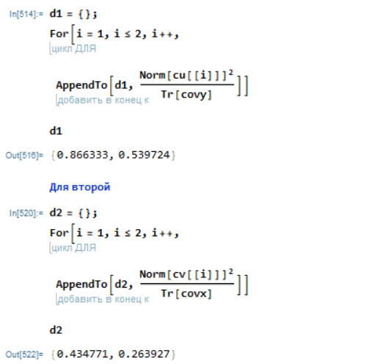

Избыточность каждого множества исходных данных:

